- Napište SQL dotaz, kterým ověříte, zda jsou v tabulce Products nějaké záznamy se stejným ProductName. (3 body)

SELECT
ProductName,
COUNT(*) AS Počet
FROM Products
GROUP BY ProductName -- seskupí řádky podle názvu produktu
HAVING COUNT(*) > 1; -- nechá jen ty názvy, které se opakují(duplicity)

Nejsou žádné duplicitní záznamy se stejným ProductName

- Napište SQL dotaz, kterým pro každou zemi (Country) spočítejte celkovou cenu objednávek. Vyberte ty země, kde celková cena je větší než 100 a seřaďte je podle celkové ceny. (5 bodů)

SELECT
Country,
SUM(od.Quantity * p.Price) AS TotalOrderPrice
FROM Customers c
JOIN Orders o
ON c.CustomerID = o.CustomerID
JOIN OrderDetails od
ON o.OrderID = od.OrderID
JOIN Products p
ON od.ProductID = p.ProductID
GROUP BY Country
HAVING
SUM(od.Quantity * p.Price) > 100
ORDER BY TotalOrderPrice DESC;

- Napište SQL dotaz, kterým pro každého dopravce (ShipperName) spočítejte zvlášt počet objednávek na produkty kategorie “Seafood” a počet objednávek na produkty kategorie “Beverages”. Objednávky omezte na rok 1997. (5 bodů)

SELECT
s.ShipperName,
COUNT(DISTINCT CASE
WHEN c.CategoryName = 'Seafood'
THEN o.OrderID
END) AS SeafoodOrders,
COUNT(DISTINCT CASE
WHEN c.CategoryName = 'Beverages'
THEN o.OrderID
END) AS BeveragesOrders
FROM Shippers s
JOIN Orders o
ON s.ShipperID = o.ShipperID
JOIN OrderDetails od
ON o.OrderID = od.OrderID
JOIN Products p
ON od.ProductID = p.ProductID
JOIN Categories c
ON p.CategoryID = c.CategoryID
WHERE YEAR(o.OrderDate) = 1997
GROUP BY s.ShipperName
ORDER BY s.ShipperName;

--Je nutné použít DISTINCT, protože jedna objednávka může mít více řádků v OrderDetails. U dopravce Speedy Express by v kategorii SeafoodOrders vycházel počet objednávek 7 místo 5ti.
Bez DISTINCT bychom počítali spíš počet položek objednávek, ne skutečný počet objednávek. 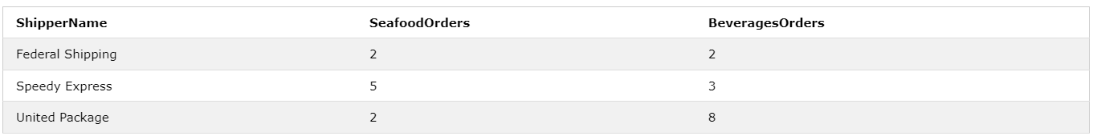

5a) Kteří zaměstnanci v roce 1997 vygenerovali nejvyšší tržby, největší počet objednávek a jaká byla průměrná hodnota objednávky?

SELECT
e.FirstName,
e.LastName,
COUNT(DISTINCT o.OrderID) AS PocetObjednavek,
SUM(od.Quantity * p.Price) AS CelkovaTrzba,
SUM(od.Quantity * p.Price) / COUNT(DISTINCT o.OrderID) AS PrumernaHodnotaObjednavky

FROM Employees e
JOIN Orders o
ON e.EmployeeID = o.EmployeeID
JOIN OrderDetails od
ON o.OrderID = od.OrderID
JOIN Products p
ON od.ProductID = p.ProductID
WHERE YEAR(o.OrderDate) = 1997
GROUP BY
e.EmployeeID,
e.FirstName,
e.LastName
ORDER BY
CelkovaTrzba DESC;

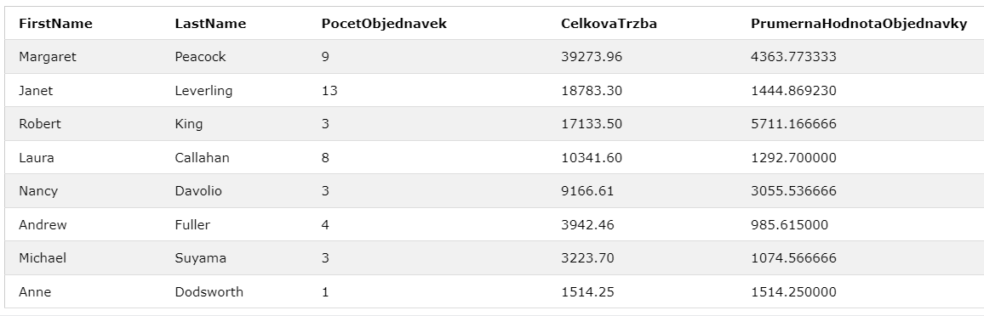

Nejvyššího počtu objednávek v roce 1997 dosáhla Janet Leverling, která zpracovala celkem 13 objednávek s celkovými tržbami 18 783.30.

Nejvyšších celkových tržeb dosáhla Margaret Peacock s hodnotou 39 273.96. Zároveň měla vysokou průměrnou hodnotu objednávky 4 363.77, což naznačuje, že zpracovávala objednávky s vyšší finanční hodnotou.

Zajímavý je také pohled na Roberta Kinga. Přestože realizoval pouze 3 objednávky, dosáhl celkových tržeb 17 133.50 a zároveň měl nejvyšší průměrnou hodnotu objednávky 5 711.17. To může naznačovat zaměření na větší nebo hodnotnější objednávky.

5b) Které produktové kategorie mají nejvyšší tržby a kolik kusů se v nich prodalo?

SELECT
cat.CategoryName,
COUNT(DISTINCT o.OrderID) AS PocetObjednavek,
SUM(od.Quantity) AS ProdaneMnozstvi,
SUM(od.Quantity * p.Price) AS CelkovaTrzba,
AVG(p.Price) AS PrumernaCenaProduktu
FROM Categories cat
JOIN Products p
ON cat.CategoryID = p.CategoryID
JOIN OrderDetails od
ON p.ProductID = od.ProductID
JOIN Orders o
ON od.OrderID = o.OrderID
WHERE YEAR(o.OrderDate) = 1997
GROUP BY
cat.CategoryName
ORDER BY
CelkovaTrzba DESC;

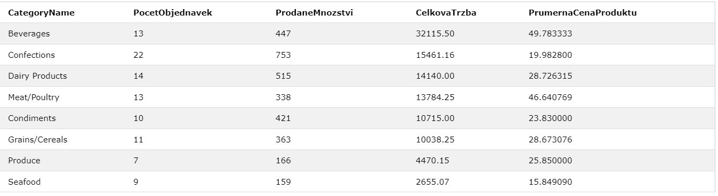

Největších tržeb v roce 1997 dosáhla kategorie Beverages s hodnotou 32115.50. Zároveň se jednalo o kategorii s nejvyšší průměrnou cenou produktu 49.78, což mohlo významně přispět k celkovým tržbám.

Z pohledu počtu objednávek i prodaného množství dominovala kategorie Confections. Celkem bylo prodáno 753 kusů produktů v rámci 22 objednávek. Přestože měla výrazně nižší průměrnou cenu produktů než kategorie Beverages, dosáhla druhých nejvyšších tržeb ve výši 15 461.16.

Třetí nejvýkonnější kategorií byla Dairy Products s celkovými tržbami 14 140.00. Kategorie zároveň vykázala druhé nejvyšší prodané množství (515 kusů) a 14 objednávek, což naznačuje stabilní poptávku napříč objednávkami.

